ĐỌC KHÍ MÁU ĐỘNG MẠCH
- GIỚI THIỆU
Khí máu động mạch (ABG) là một xét nghiệm đo phân áp oxy (PaO2), phân áp CO2 (PaCO2), độ pH, độ bão hòa oxyhemoglobin (SaO2) và nồng độ bicarbonate (HCO3) trong máu động mạch. Một số máy phân tích khí máu cũng đo mức methemoglobin, carboxyhemoglobin và hemoglobin
II. CHỈ ĐỊNH
1.Khi cần đánh giá khả năng oxy hóa máu:
2.Khi cần đánh giá thông khí phế nang:
3.Khi nghi ngờ rối loạn toan kiềm
- III. CHỐNG CHỈ ĐỊNH
-Lấy động mạch cảnh
-Lấy động mạch quay khi test Allen âm tính
-Lấy máu xuyên qua vết thương hay qua 1 shunt phẫu thuật
-Bệnh lý đông máu hay đang điều trị kháng đông liều trung bình cao.
-Có bằng chứng bệnh lý mạch máu ngoại biên xa vùng chọc kim.
-Tuần hoàn bên (tuần hoàn vòng nối) không bảo đảm tại vị trí lấy máu
IV. CÁCH ĐỌC KHÍ MÁU ĐỘNG MẠCH
- Rối loạn thông khí
Bước 1: Đọc PaO2 và SaO2:
Phân độ suy hô hấp:
PaO2(mmHg) | SaO2(%) | Mức độ suy hô hấp
60-79 | 90-94 | Nhẹ
40-59 | 75-89 | Trung Bình
<40 | <75 | Nặng
Nếu thấp phải nhanh chóng điều trị đảm bảo SaO2>90%
Bước 2: Đọc PaCo2 và AaDPO2:
- Nếu PaCo2 tăng đơn thuần gặp trong giảm thông khí đơn độc: giảm đường hô hấp, bệnh thần kinh cơ.
- Nếu PaCO2 và AaPO2 đều tăng gặp trong giảm thông khí cộng với cơ chế khác gây giảm PaO2 : shunt, bất tương hợp không khí tưới máu
+ Shunt: xẹp phổi, viêm phổi, phù phổi, shunt trong tim,, shunt mạch máu trong phổi
+Bất tương xứng V/Q: hen, copd, bệnh phổi kẽ, bệnh phế nang, bệnh mạch máu
phổi
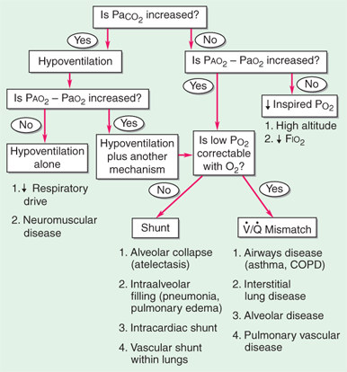
Bước 3: Điều chỉnh liệu pháp điều trị oxy:
- Được xem là đáp ứng kém với oxy khi: tăng FiO2 thêm 20% mà PaO2 không tăng được 10mmHg
hoặc FiO2 > 0,35 mà PaO2 vẫn < 60 mmHg
PaO2 đo được | Biện luận | Xử trí
Pa02<60 | O2 chưa đủ | Tăng FiO2
60<PaO2<100 | O2 đủ tạm thời | Chưa thể giảm FiO2
100<Pao2<pao2 dự đoán | O2 dư | Giảm FiO2
PaO2>PaO2 dự đoán | O2 dư nhiều | Giảm FiO2 từ từ rồi ngưng O2

2. Rối loạn thăng bằng toan kiềm
Bước 1: Xác định nhiễm toan hay nhiễm kiềm
Bước 2:Tính độ thay đổi của pH, PaCO2, ^{HCO3-}
Bước 3: Xác định rối loạn tiên phát là hô hấp hay chuyển hóa?
TRƯỜNG HỢP RỐI LOẠN TIÊN PHÁT DO HÔ HẤP
Bước 4: Nếu rối loạn toan kiềm do hô hấp tiên phát, rối loạn này cấp hay mạn?
Bước 5: Xác định mức độ bù trừ
TRƯỜNG HỢP RỐI LOẠN TIÊN PHÁT DO CHUYỂN HÓA
Bước 4: Nếu rối loạn chuyển hóa thì hệ hô hấp có bù trừ đủ không?
- Bước 5: Toan chuyển hóa có tăng Anion gap không ?
- Các bước cụ thể
Bước 1: Xác định nhiễm toan hay nhiễm kiềm?
pH < 7.35: Nhiễm toan
pH > 7.45: Nhiễm kiềm
Bước 2: Tính độ thay đổi của pH, PaCO2, ^{HCO3-}
- ΔpH = lpH thực - 7.4l
- ΔPaCO2 = l PaCO2 thực - 40 l
- Δ^{HCO3-} = l ^{HCO3-} thực – 24 l

Thông thường, trong rối loạn toan kiềm đơn thuần giá trị PaCO2 và pH thay đổi cùng chiều nên để xác định rối loạn tiên phát. Nếu thay đổi ngược chiều, có rối loạn hỗn hợp thì so sánh mức độ thay đổi với giá trị bình thường, chỉ số nào thay đổi nhiều hơn chứng tỏ rối loạn đó là chủ yếu:
- Tỷ lệ PaCO2 thay đổi (%) = ΔPaCO2/40 x 100%
- Tỷ lệ [^{HCO3-}] thay đổi (%) = Δ^{HCO3-}/24 x 100%

Bước 3: Xác định rối loạn tiên phát là hô hấp hay chuyển hóa?

Nếu %PaCO2 thay đổi nhiều hơn
- PaCO2 > 45 mmHg : Nhiễm toan hô hấp
- PaCO2 < 35 mmHg: Nhiễm kiềm hô hấp
Nếu %[^{HCO3-}] thay đổi nhiều hơn
- [^{HCO3-}] < 22 mEq/l: Nhiễm toan chuyển hóa
- [^{HCO3-}] > 28 mEq/l: Nhiễm kiềm chuyển hóa.

Bước 4: Nếu rối loạn toan kiềm do hô hấp tiên phát, rối loạn này cấp hay mạn?

Dựa vào độ thay đổi pH: pH thay đổi 0.08 nếu PaCO2 thay đổi 10 mmHg + Cấp: ΔpH = 0.008 x ΔPaCO2
+ Mạn: ΔpH = 0.003 x ΔPaCO2

ΔpH/ΔPaCO₂

0.003-0.008

0.003

0.008

RL hô hấp mạn

RL hô hấp cấp/ mạn

RL hô hấp cấp

Bước 5: Xác định mức độ bù trừ

RL toan kiềm | Cấp | Mạn
Toan hô hấp | PaCO2 tăng 10 mmHg => HCO3- tăng 1 mmol/l | PaCO2 tăng 10 mmHg => HCO3- tăng 4 mmol/l
Kiềm hô hấp | PaCO2 giảm 10 mmHg => HCO3- giảm 2 mmol/l | PaCO2 giảm 10 mmHg => HCO3- giảm 5 mmol/l

Công thức bù trừ
 | Cấp | Mạn
Toan hô hấp | HCO3- = 24 + ΔPaCO2/10 | HCO3- = 24 + ΔPaCO2x4/10
Kiềm hô hấp | HCO3- = 24 – ΔPaCO2x2/10 | HCO3- = 24 – ΔPaCO2x5/10
Rối loạn toan kiềm do chuyển hóa
Trường hợp Toan chuyển hóa:

pH < 7,35

PaCO2 thấp PaCO2 bình thường

Toan chuyển hóa

PaCO2 dự đoán = (1,5 x HCO3 + 8) ± 2 (A)

PaCO2 thực < A PaCO2 thực = A PaCO2 thực > A

kiềm hô hấp kèm toan chuyển hóa toan hô hấp kèm

Trường hợp kiềm chuyển hóa:
pH > 7,45

PaCO2 thấp PaCO2 bình thường

Kiềm chuyển hóa

PaCO2 dự đoán = (0,7 x HCO3 + 20) ± 1,5 (A)

PaCO2 thực < A PaCO2 thực = A PaCO2 thực > A

kiềm hô hấp kèm kiềm chuyển hóa toan hô hấp kèm
Bước 5: Toan chuyển hóa có tăng Anion gap không ?
Anion gap = Na+- ^{HCO3-} - Cl- và giá trị bình thường = 12  2 mEq/L
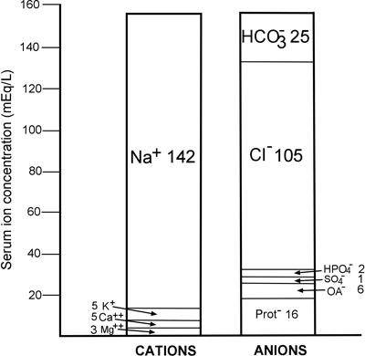
AG bình thường  Urine anion gap = Na⁺ + K⁺ − Cl  >-10 mEq/l <-10mEq/l  Mất ^{HCO3-} Mất ^{HCO3-}  qua thận qua đường tiêu hóa  (tiêu chảy…) | AG tăng  Tăng sản phẩm acid Giảm thải acid  (lactase, DKA, (bệnh thận…)  Ketosis, toxins,  alcohols, salicylates…)

Bước 6: Ngoài toan chuyển hóa AG tăng có rối loạn chuyển hóa nào khác đi kèm ?

AG t oê3-m bấy nhiêu)
